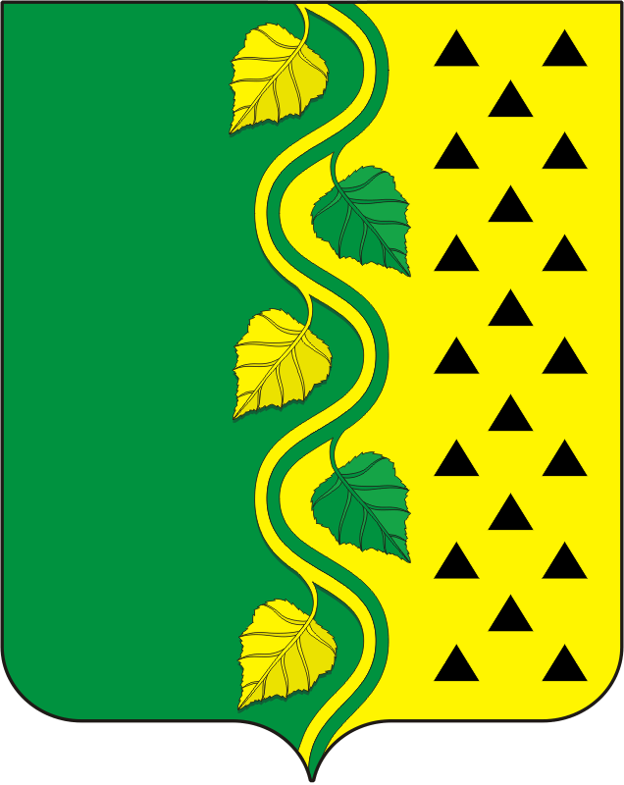
СОВЕТ ДЕПУТАТОВ муниципального образования НОВОСОКУЛАКСКИЙ сельсовет Саракташского района оренбургской области
ЧЕТВЕРТЫй созыв
Р Е Ш Е Н И Е
внеочередного тридцать шестого заседания Совета депутатов
Новосокулакского сельсовета Саракташского района Оренбургской области четвертого созыва

13ноября 2024 года с. Новосокулак № 121

О налоге на имущество физических лиц

В соответствии с Федеральным Законом от 31.07.2023 №389-ФЗ «О внесении изменений в части первую и вторую Налогового кодекса Российской Федерации, отдельные законодательные акты Российской Федерации и о приостановлении действия абзаца второго пункта 1 статьи 78 части первой Налогового кодекса Российской Федерации", руководствуясь Уставом муниципального образования Новосокулакский сельсовет,
Совет депутатов решил:
1.Установить и ввести в действие с 1 января 2025 года на территории муниципального образования Новосокулакский сельсовет Саракташского района Оренбургской области налог на имущество физических лиц (далее – налог).
2. Установить следующие налоговые ставки по налогу:
1) 0,2 процента в отношении:
жилых домов, частей жилых домов, квартир, частей квартир, комнат;
объектов незавершенного строительства в случае, если проектируемым назначением таких объектов является жилой дом;
единых недвижимых комплексов, в состав которых входит хотя бы один жилой дом;
гаражей и машино-мест, в том числе расположенных в объектах налогообложения, указанных в подпункте 2 настоящего пункта;
хозяйственных строений или сооружений, площадь каждого из которых не превышает 50 квадратных метров и которые расположены на земельных участках для ведения личного подсобного хозяйства, огородничества, садоводства или индивидуального жилищного строительства;
2) 2,0 процентов в отношении объектов налогообложения, включенных в перечень, определяемый в соответствии с пунктом 7 статьи 378.2 Налогового Кодекса Российской Федерации, в отношении объектов налогообложения, предусмотренных абзацем вторым пункта 10 статьи 378.2 Налогового Кодекса Российской Федерации;
3) 2,5 процента в отношении объектов налогообложения, кадастровая стоимость каждого из которых превышает 300 миллионов рублей;
4) 0,5 процента в отношении прочих объектов налогообложения.
3.Признать утратившими силу решения Совета депутатов муниципального образования Новосокулакский сельсовет Саракташского района Оренбургской области:
- от 15.11.2016 № 41 «О налоге на имущество физических лиц»;
-от 14.11.2017 № 64 «О внесении изменений в решение от 15.11.2016 № 41 «О налоге на имущество физических лиц»;
- от 21.11.2019 № 114 «О внесении изменений в решение от 15.11.2016 № 41 «О налоге на имущество физических лиц»;
- от 26.09.2023 № 86 «О внесении изменений в решение от 15.11.2016 № 41 «О налоге на имущество физических лиц»;
4. Контроль за исполнением настоящего решения возложить на постоянную комиссию по бюджетной, налоговой и финансовой политике, собственности и экономическим вопросам, торговле и быту (Макеев В.В.).
5. Настоящее решение подлежит опубликованию в информационном бюллетене «Новосокулакский сельсовет», размещению на официальном сайте муниципального образования Новосокулакский сельсовет Саракташского района Оренбургской области и не ранее первого числа очередного налогового периода.

Председатель Совета депутатов сельсовета |  |  | Глава сельсовета
________ Т.М. Ровенских |  |  | __________ Т.Е. Бородина
Разослано: | депутатам, постоянной комиссии, прокуратуре района, финансовому отделу администрации Саракташского района, информационный бюллетень «Новосокулакский сельсовет», Межрайонной инспекции Федеральной налоговой службы № 7 по Оренбургской области, официальный сайт сельсовета, места для обнародования НПА, в дело

